附件3：指导教师检测操作流程

一 系统登录
1、打开网址：http://vpcs.cqvip.com/organ/lib/ccit/，选择“指导教师入口”；如图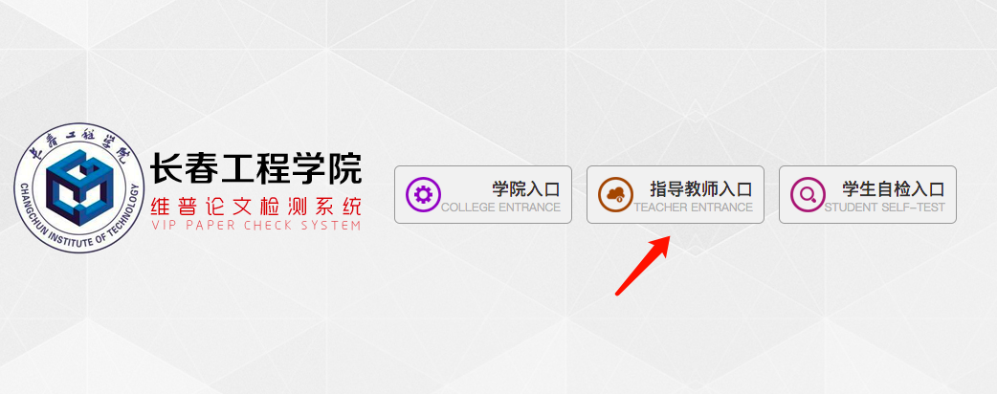
2、输入账号和密码，进行登陆，登录后请尽快修改密码。
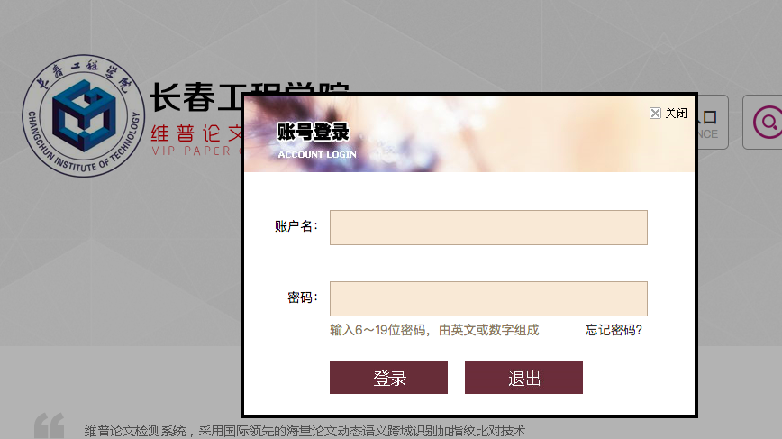
注：为保障您的账号安全，进入系统后需强制修改密码和绑定安全邮箱。

二 指导教师审核论文
- 依次点击左侧菜单栏“过程管理”，“论文定稿-待审核列表”，“审核”按钮，进行论文检测前确认。
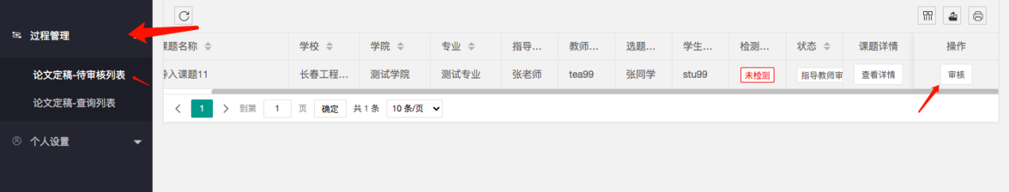
- 确定论文无误后依次点击“通过”，“提交”即完成论文检测前审核。
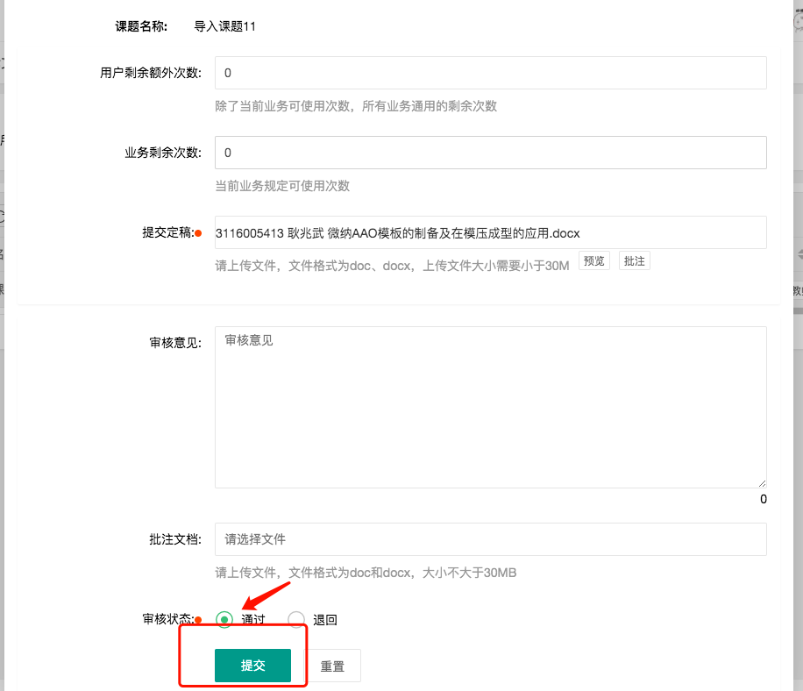

三 指导教师提交检测论文
1、依次点击左侧菜单栏“过程管理”，“论文定稿-查询列表”，勾选学生数据，点击“提交检测”按钮，论文开始检测，等待1-2分钟，检测结果返回。
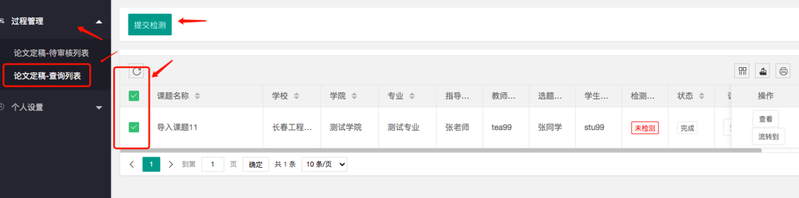
2、检测完成后，点击右侧“查看”按钮，即可查看、下载检测报告。
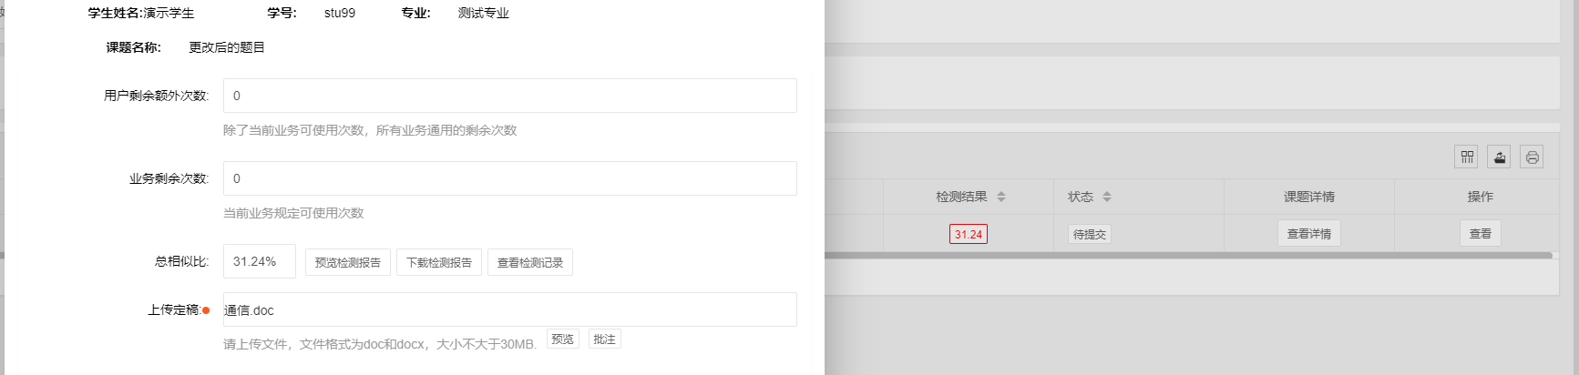

四、学生二次检测
1、点击左侧菜单栏“过程管理”，“论文定稿-查询列表”，在点击右侧“流转到”按钮对学生论文流转至“学生提交”确认既可重新提交，再次进行上述步骤检测。
